Franceinfo du 13 août 2018

Incendies en Californie : "L'urbanisation progresse et il faut apprendre aux gens à vivre avec le feu"

Le vice-président du syndicat national des sapeurs-pompiers professionnels, Yaël Lecras a réagi sur franceinfo au gigantesque incendie qui ravage la Californie depuis la fin du mois de juillet.

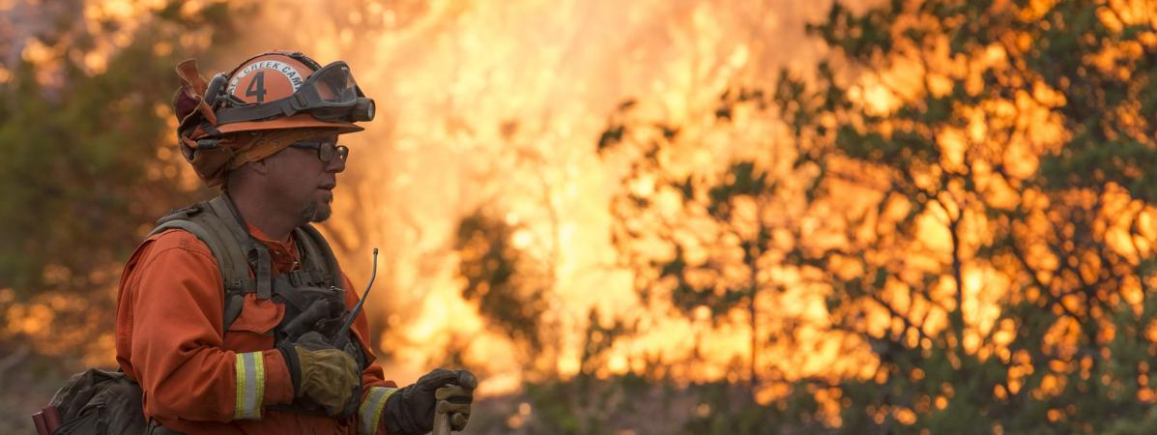
Photo de l'incendie qui touche le comté de Colusa en Californie le 7 août 2018 (TERRY SCHMITT / MAXPPP)

"La météo, qui est l'élément clé dans la propagation des incendies, est extrêmement défavorable en Californie", a estimé lundi 13 août sur franceinfo Yaël Lecras, vice-président du syndicat national des sapeurs-pompiers professionnels, au sujet des incendies qui ravagent cet État les États-Unis

Malgré des progrès enregistrés dimanche 12 août, le foyer du "Mendocino Complex" a déjà ravagé près de 133 000 hectares depuis le 27 juillet. C'est l'incendie le plus dévastateur de l'Histoire de la Californie. La situation pourrait durer encore trois semaines selon les pompiers sur place. Yaël Lecras estime cependant que "les moyens des États-Unis sont à la hauteur".

franceinfo : Êtes-vous surpris de la manière dont évoluent ces incendies ?

Yaël Lecras : Surpris, non. Triste, oui parce que des milliers d'hectares partent en fumée. Je ne suis pas surpris parce que la météo, qui est l'élément clé dans la propagation des incendies, est extrêmement défavorable. On peut mettre ça en lien avec le réchauffement climatique. En tout cas, il y a une sorte de verrou climatique sur la Californie qui rend très défavorables les perspectives d'incendie. On redoute donc de nouveaux départs de feu. Les moyens des États-Unis sont à la hauteur. Ce sont des moyens importants, structurés, de très bon niveau mais ils font face à des circonstances très difficiles. Il y a plusieurs éléments qui entrent en compte dans un incendie : la nature des végétaux, le relief et la météo. Actuellement, nous avons des températures qui sont au-delà des 43 degrés et une sécheresse extrêmement importante. On parle souvent de l'humidité dans l'air mais il faut savoir qu'un bois est considéré comme sec entre 11 et 14% d'humidité. Actuellement, nous avons des végétaux qui sont à 4% seulement.

Il y a pourtant 30 000 pompiers déployés sur le front des incendies. Ce n'est pas suffisant ?

C'est à la mesure des États-Unis et de la Californie en particulier. Déployer 30 000 pompiers, c'est beaucoup mais on se rend compte que ce n'est pas forcément suffisant pour faire face à ces circonstances météorologiques là. Les moyens sont à la hauteur : il n'y a pas de déficit d'eau malgré la petite polémique qu'il a pu y avoir, il y a des moyens aériens suffisants, des moyens terrestres et de terrassement qui sont importants aussi.
On peut peut-être se poser la question de la prévention puisqu'on a de plus en plus de zones sauvages qui sont habitées. L'urbanisation progresse donc et il faut apprendre aux gens (...) à vivre avec le feu, c'est-à-dire entretenir les abords de leur habitation, débroussailler, se préparer etc. Les feux touchent des zones qui sont de plus en plus urbanisées mais ils existaient auparavant. Aux États-Unis, le feu de forêt existe depuis longtemps, il fait partie d'un cycle dans l'écosystème.

Que diriez-vous des conditions de travail de ces pompiers ?

Je veux tout d'abord leur rendre hommage. Il y a des personnes qui sont décédées dans ces incendies, dont des pompiers. Ces conditions sont extrêmement difficiles parce qu'elles sont éprouvantes et parce qu'elles durent. C'est quelque chose qui est important à comprendre puisque les activités quotidiennes des pompiers ne diminuent pas. En France, nous avons également ce cas. Lorsque nous sommes confrontés à des incendies de forêt, notre activité quotidienne ne diminue pas. C'est une sur-sollicitation à laquelle nous sommes préparés. Nous pouvons faire face grâce à des renforts mais, lorsque cela dure, les services sont mis à lourde épreuve et c'est un peu plus compliqué.

